THIẾT KẾ GIAO DIỆN

**QUẢN LÍ DANH MỤC**

1. **Quản lí danh mục phiếu hóa đơn:**

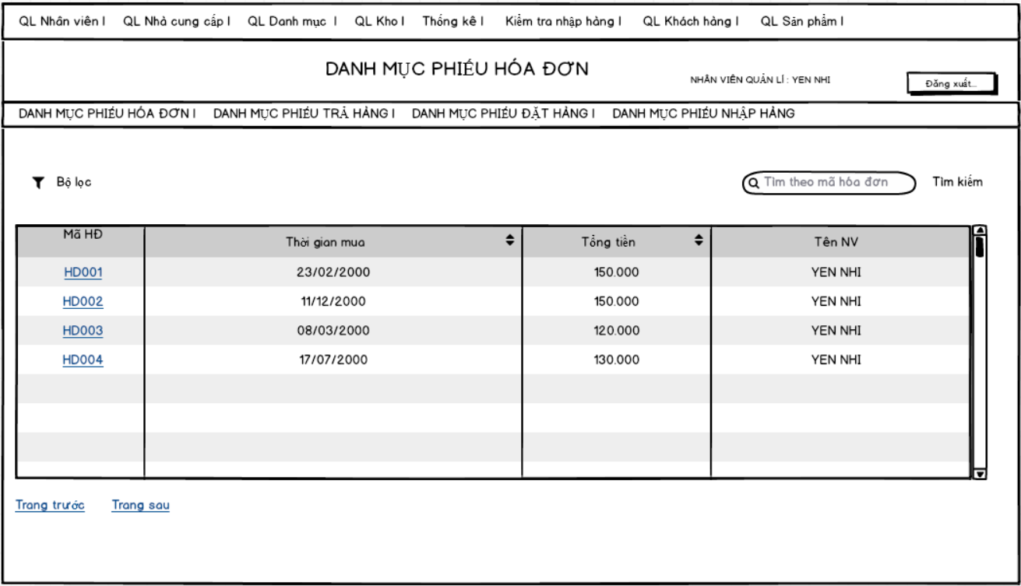

1. Danh sách các biến cố.

|  |  |  |  |
| --- | --- | --- | --- |
| STT | Điều kiện kích hoạt | Xử lí | Ghi chú |
|  | Nhấn nút lọc theo thời gian mua | + Truy vấn thông tin trong CSDL  + Lọc thời gian mua hàng theo thứ tự từ thấp đến cao hoặc từ cao đến thấp |  |
|  | Nhấn nút lọc theo tổng tiền | + Truy vấn thông tin trong CSDL  + Lọc tổng tiền theo thứ tự từ cao xuống thấp hoặc từ thấp lên cao |  |
|  | Nhấn nút tìm kiếm | Tìm kiếm hóa đơn theo mã hóa đơn |  |
|  | Nháy đúp vào mã hóa đơn | Hiện ra thông tin chi tiết từng hóa đơn ứng với mã hóa đơn tương ứng |  |
|  | Nhấn nút đăng xuất | Đăng xuất thông tin |  |
|  | Nhấn vào trang trước | Trở lại trang trước (nếu danh sách có nhiều trang) |  |
|  | Nhấn vào trang sau | Xem tiếp trang sau (mếu danh sách có nhiều trang) |  |

1. Danh sách các thành phần giao diện.

|  |  |  |  |  |  |  |
| --- | --- | --- | --- | --- | --- | --- |
| STT | Tên | Kiểu | Ý nghĩa | Miền giá trị | Giá trị mặc định | Ghi chú |
|  | Lbl_tieu_de | A_Label | Tiêu đề của màn hình |  |  |  |
|  | Lbl_chuc_vu | A_Label | Màn hình chức vụ nhân viên |  |  |  |
|  | btnDangXuat | A_Button | Xử lí đăng xuất thông tin tài khoản |  |  |  |
|  | btnLocThoiGianMua | A_Button | Lọc thông tin thời gian mua |  |  |  |
|  | btnLocTongTien | A_Button | Lọc thông tin tổng tiền |  |  |  |
|  | linkMaHoaDon | A_link | Thông tin chi tiết phiếu hóa đơn |  |  |  |
|  | sbMaHoaDon | A_SearchBox | Tìm kiếm hóa đơn |  |  |  |
|  | btnTimKiemMaHoaDon | A_Button | Tìm kiếm hóa đơn trong danh sách mã hóa đơn |  |  |  |
|  | linkTrangTruoc | A_link | Trở lại trang trước |  |  |  |
|  | linkTrangSau | A_link | Xem tiếp trang sau |  |  |  |
|  | sbPhieuHoaDon | A_ScrollBar | Thanh cuộn |  |  |  |

1. **Quản lí danh mục phiếu trả hàng:**

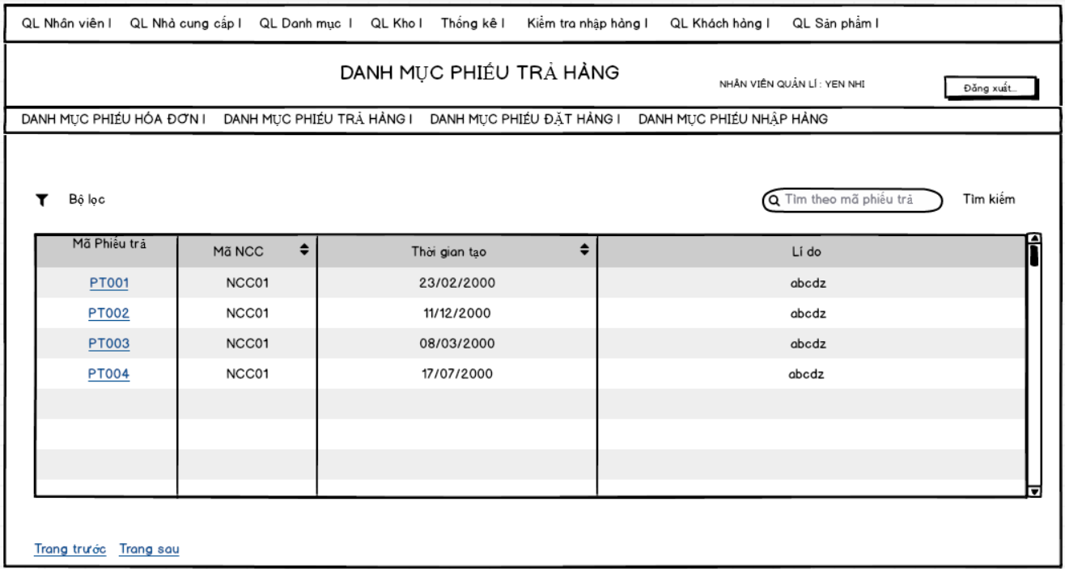

1. Danh sách các biến cố.

|  |  |  |  |
| --- | --- | --- | --- |
| STT | Điều kiện kích hoạt | Xử lí | Ghi chú |
|  | Nhấn nút lọc theo thời gian tạo | + Truy vấn thông tin trong CSDL  + Lọc thời gian tạo phiếu trả hàng theo thứ tự từ thấp đến cao hoặc từ cao đến thấp |  |
|  | Nhấn nút tìm kiếm | Tìm kiếm phiếu trả hàng theo mã phiếu trả |  |
|  | Nhấn nút lọc theo nhà cung cấp | + Truy vấn thông tin trong CSDL  + Lọc danh sách nhà cung cấp theo mã nhà cung cấp |  |
|  | Nháy đúp vào mã phiếu trả | Hiện ra thông tin chi tiết từng phiếu trả ứng với mã phiếu trả tương ứng |  |
|  | Nhấn nút đăng xuất | Đăng xuất thông tin |  |
|  | Nhấn vào trang trước | Trở lại trang trước (nếu danh sách có nhiều trang) |  |
|  | Nhấn vào trang sau | Xem tiếp trang sau (mếu danh sách có nhiều trang) |  |

1. Danh sách các thành phần của giao diện

|  |  |  |  |  |  |  |
| --- | --- | --- | --- | --- | --- | --- |
| STT | Tên | Kiểu | Ý nghĩa | Miền giá trị | Giá trị mặc định | Ghi chú |
|  | Lbl_tieu_de | A_Label | Tiêu đề của màn hình |  |  |  |
|  | Lbl_chuc_vu | A_Label | Màn hình chức vụ nhân viên |  |  |  |
|  | btnDangXuat | A_Button | Xử lí đăng xuất thông tin tài khoản |  |  |  |
|  | btnLocThoiGianTao | A_Button | Lọc thông tin thời gian tạo phiếu trả hàng |  |  |  |
|  | btnTimKiemPhieuTra | A_Button | Tìm kiếm phiếu trả trong danh sách phiếu trả hàng |  |  |  |
|  | sbPhieuTraHang | A_SearchBox | Tìm kiếm phiếu trả hàng |  |  |  |
|  | linkMaPhieuTra | A_link | Thông tin chi tiết phiếu hóa đơn |  |  |  |
|  | linkTrangTruoc | A_link | Trở lại trang trước |  |  |  |
|  | linkTrangSau | A_link | Xem tiếp trang sau |  |  |  |
|  | sbPhieuTraHang | A_ScrollBar | Thanh cuộn |  |  |  |

1. **Quản lí danh mục phiếu nhập hàng**

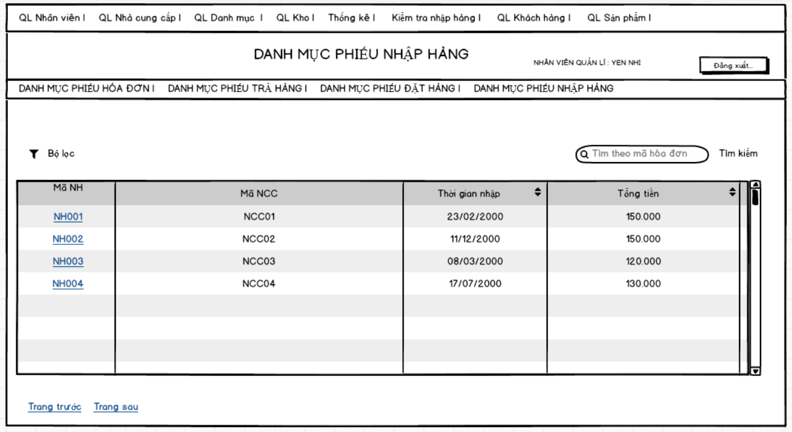

1. Danh sách các biến cố

|  |  |  |  |
| --- | --- | --- | --- |
| STT | Điều kiện kích hoạt | Xử lí | Ghi chú |
|  | Nhấn nút lọc theo thời gian nhập hàng | + Truy vấn thông tin trong CSDL  + Lọc thời gian tạo phiếu nhập hàng theo thứ tự từ thấp đến cao hoặc từ cao đến thấp |  |
|  | Nhấn nút tìm kiếm | Tìm kiếm phiếu nhập hàng theo mã phiếu nhập |  |
|  | Nhấn nút lọc theo nhà cung cấp | + Truy vấn thông tin trong CSDL  + Lọc danh sách nhà cung cấp theo mã nhà cung cấp |  |
|  | Nháy đúp vào mã phiếu nhập | Hiện ra thông tin chi tiết từng phiếu nhập ứng với mã phiếu nhập tương ứng |  |
|  | Nhấn nút đăng xuất | Đăng xuất thông tin |  |
|  | Nhấn vào trang trước | Trở lại trang trước (nếu danh sách có nhiều trang) |  |
|  | Nhấn vào trang sau | Xem tiếp trang sau (mếu danh sách có nhiều trang) |  |

1. Danh sách các thành phần của giao diện

|  |  |  |  |  |  |  |
| --- | --- | --- | --- | --- | --- | --- |
| STT | Tên | Kiểu | Ý nghĩa | Miền giá trị | Giá trị mặc định | Ghi chú |
|  | Lbl_tieu_de | A_Label | Tiêu đề của màn hình |  |  |  |
|  | Lbl_chuc_vu | A_Label | Màn hình chức vụ nhân viên |  |  |  |
|  | btnDangXuat | A_Button | Xử lí đăng xuất thông tin tài khoản |  |  |  |
|  | btnLocThoiGianNhap | A_Button | Lọc thông tin thời gian tạo phiếu nhập hàng |  |  |  |
|  | btnTimKiemPhieuNhap | A_Button | Tìm kiếm phiếu nhập trong danh sách phiếu nhập hàng |  |  |  |
|  | sbPhieuNhapHang | A_SearchBox | Tìm kiếm phiếu nhập hàng |  |  |  |
|  | linkMaPhieuNhap | A_link | Thông tin chi tiết phiếu nhập hàng |  |  |  |
|  | linkTrangTruoc | A_link | Trở lại trang trước |  |  |  |
|  | linkTrangSau | A_link | Xem tiếp trang sau |  |  |  |
|  | sbPhieuNhapHang | A_ScrollBar | Thanh cuộn |  |  |  |

1. **Quản lí danh mục phiếu đặt hàng**

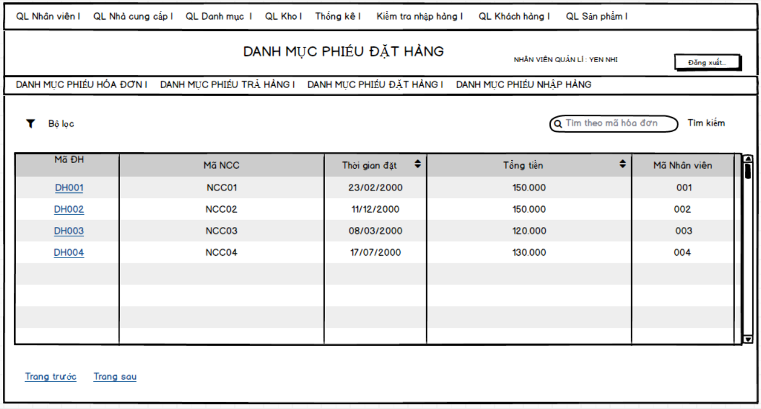

1. Danh sách các biến cố

|  |  |  |  |
| --- | --- | --- | --- |
| STT | Điều kiện kích hoạt | Xử lí | Ghi chú |
|  | Nhấn nút lọc theo thời gian đặt hàng | + Truy vấn thông tin trong CSDL  + Lọc thời gian tạo phiếu đặt hàng theo thứ tự từ thấp đến cao hoặc từ cao đến thấp |  |
|  | Nhấn nút tìm kiếm | Tìm kiếm phiếu đặt hàng theo mã phiếu đặt |  |
|  | Nhấn nút lọc theo nhà cung cấp | + Truy vấn thông tin trong CSDL  + Lọc danh sách nhà cung cấp theo mã nhà cung cấp |  |
|  | Nháy đúp vào mã phiếu đặt | Hiện ra thông tin chi tiết từng phiếu đặt ứng với mã phiếu đặt tương ứng |  |
|  | Nhấn nút đăng xuất | Đăng xuất thông tin |  |
|  | Nhấn vào trang trước | Trở lại trang trước (nếu danh sách có nhiều trang) |  |
|  | Nhấn vào trang sau | Xem tiếp trang sau (mếu danh sách có nhiều trang) |  |

1. Danh sách các thành phần của giao diện

|  |  |  |  |  |  |  |
| --- | --- | --- | --- | --- | --- | --- |
| STT | Tên | Kiểu | Ý nghĩa | Miền giá trị | Giá trị mặc định | Ghi chú |
|  | Lbl_tieu_de | A_Label | Tiêu đề của màn hình |  |  |  |
|  | Lbl_chuc_vu | A_Label | Màn hình chức vụ nhân viên |  |  |  |
|  | btnDangXuat | A_Button | Xử lí đăng xuất thông tin tài khoản |  |  |  |
|  | btnLocThoiGianDat | A_Button | Lọc thông tin thời gian tạo phiếu đặt hàng |  |  |  |
|  | btnTimKiemPhieuDat | A_Button | Tìm kiếm phiếu đặt trong danh sách phiếu đặt hàng |  |  |  |
|  | sbPhieuDatHang | A_SearchBox | Tìm kiếm phiếu đặt hàng |  |  |  |
|  | linkMaPhieuDat | A_link | Thông tin chi tiết phiếu đặt hàng |  |  |  |
|  | linkTrangTruoc | A_link | Trở lại trang trước |  |  |  |
|  | linkTrangSau | A_link | Xem tiếp trang sau |  |  |  |
|  | sbPhieuNhapHang | A_ScrollBar | Thanh cuộn |  |  |  |

**KIỂM TRA HÀNG**

1. **Kiểm tra hàng dựa trên phiếu nhập hàng**

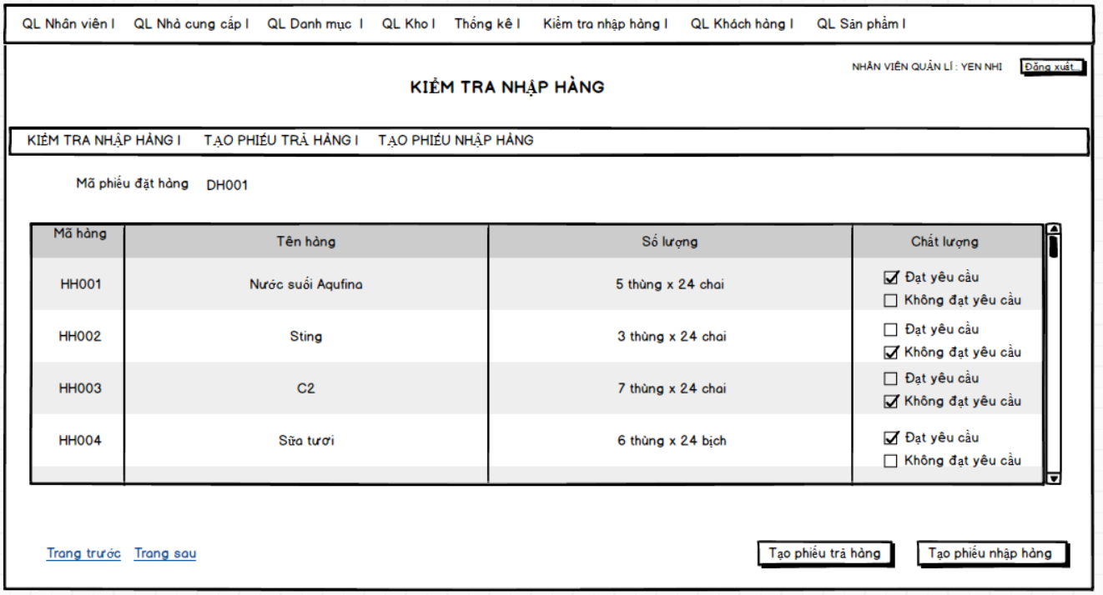

1. Danh sách các biến cố

|  |  |  |  |
| --- | --- | --- | --- |
| STT | Điều kiện kích hoạt | Xử lí | Ghi chú |
|  | Chọn và checkbox chất lượng | +Lấy thông tin từ checkbox : nếu chọn vào check box đạt yêu cầu thì thông tin của sản phẩm sẽ được truy xuất để tạo phiếu nhập hàng, còn ngược lại sẽ tạo phiếu trả hàng. |  |
|  | Nhấn button tạo phiếu trả hàng | + Truy vấn thông tin trong CSDL  + Lấy thông tin của sản phẩm  + Hiện ra màn hình nhập thông tin phiếu trả hàng |  |
|  | Nhấn nút tạo phiếu nhập hàng | + Truy vấn thông tin trong CSDL  + Lấy thông tin của sản phẩm  + Hiện ra màn hình nhập thông tin phiếu nhập hàng |  |
|  | Nhấn nút tạo phiếu trả hàng | + Hiện ra màn hình nhập thông tin phiếu trả hàng |  |
|  | Nhấn vào nút đăng xuất | + Đăng xuất thông tin tài khoản |  |
|  | Nhấn vào trang trước | Trở lại trang trước (nếu danh sách có nhiều trang) |  |
|  | Nhấn vào trang sau | Xem tiếp trang sau (mếu danh sách có nhiều trang) |  |

1. Danh sách các thành phần của giao diện

|  |  |  |  |  |  |  |
| --- | --- | --- | --- | --- | --- | --- |
| STT | Tên | Kiểu | Ý nghĩa | Miền giá trị | Giá trị mặc định | Ghi chú |
|  | lbTieuDeKTH | A_Label | Tiêu đề |  |  |  |
|  | mbMenu | A_MenuBar | Menubar hệ thống |  |  |  |
|  | mbItem | A_Menubar | Menu bar chức năng kiểm tra nhập hàng |  |  |  |
|  | lbMaPhieu | A_Label | Mã phiếu nhập hàng |  |  |  |
|  | dgSPangHoa | A_DataGrid | Danh sách sản phẩm |  |  |  |
|  | sbSanPham | A_ScrollBar | Thanh cuộn |  |  |  |
|  | btnTaoPhieuNhapSP | A_Button | Tạo phiếu nhập những sản phẩm đạt yêu cầu |  |  |  |
|  | btnTaoPhieuTraSP | A_Button | Tạo phiếu trả những sản phẩm không đạt yêu cầu |  |  |  |
|  | linkTrangTruoc | A_link | Trở lại trang trước |  |  |  |
|  | linkTrangSau | A_link | Xem tiếp trang sau |  |  |  |

1. **Tạo phiếu gửi trả hàng cho nhà cung cấp**

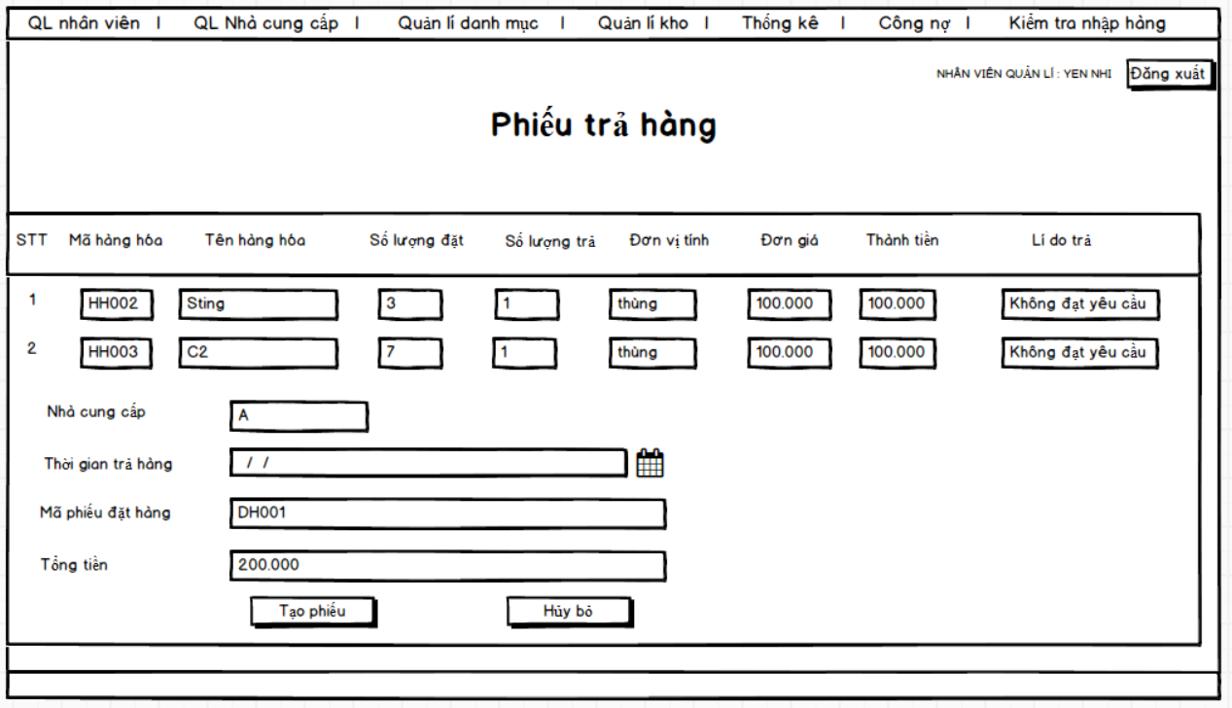

1. Danh sách các biến cố

|  |  |  |  |
| --- | --- | --- | --- |
| STT | Điều kiện kích hoạt | Xử lí | Ghi chú |
|  | Chọn ngày trả hàng | Kiểm tra ngày trả hàng có sau ngày giao hàng hay không. Thông báo lỗi nếu không hợp lệ |  |
|  | Chọn nút tạo phiếu trả hàng | + Hiện ra thông tin chi tiết của phiếu trả hàng cho người dùng kiểm tra lại thông tin  + Lưu thông tin của phiếu trả hàng vào CSDL |  |
|  | Chọn nút Bỏ qua | + Trở về màn hình chính |  |
|  | Chọn nút đăng xuất | + Đăng xuất thông tin tài khoản |  |

1. Danh sách các thành phần của giao diện

|  |  |  |  |  |  |  |
| --- | --- | --- | --- | --- | --- | --- |
| STT | Tên | Kiểu | Ý nghĩa | Miền giá trị | Giá trị mặc định | Ghi chú |
|  | lbTieuDePT | A_Label | Tiêu đề phiếu trả hàng |  |  |  |
|  | lbSTT | A_Label | Số thứ tự sản phẩm |  |  |  |
|  | laMaSP | A_Label | Mã sản phẩm |  |  |  |
|  | lbTenHang | A_Label | Tiêu đề tên hàng |  |  |  |
|  | lbSLDat | A_Label | Số lượng đặt hàng |  |  |  |
|  | lbSLTra | A_Label | Số lượng hàng trả |  |  |  |
|  | lbDonViTinh | A_Label | Đơn vị tính |  |  |  |
|  | lbDonGia | A_Label | Đơn giá |  |  |  |
|  | lbThanhTien | A_Label | Thành tiền |  |  |  |
|  | lbLiDo | A_Label | Lí do trả hàng |  |  |  |
|  | dcNgayTra | A_DateChooser | Ngày trả |  |  |  |
|  | lbTenNCC | A_Label | Tên nhà cung cấp |  |  |  |
|  | lbMaPhieuDatHang | A_Label | Tiêu đề mã phiếu đặt hàng |  |  |  |
|  | lbTongTien | A_Label | Tổng tiền |  |  |  |
|  | tiSoluongTra | A_TextInput | Nhập số lượng hàng trả |  |  |  |
|  | dcThoiGianTra | A_TextInput | Chọn thời gian tạo phiếu trả |  |  |  |
|  | tiMaSP | A_TextInput | Thông tin mã sản phẩm (lấy từ CSDL) |  |  |  |
|  | tiTenSP | A_TextInput | Thông tin tên sản phẩm (lấy từ CSDL) |  |  |  |
|  | TiSLDat | A_TextInput | Thông tin SL đặt hàng (lấy từ CSDL) |  |  |  |
|  | tiDonViTinh | A_TextInput | Thông tin đơn vị tính (lấy từ CSDL) |  |  |  |
|  | tiDonGia | A_TextInput | Thông tin đơn giá(lấy từ CSDL) |  |  |  |
|  | tiThanhTien | A_TextInput | Thông tin thành tiền(lấy từ CSDL) |  |  |  |
|  | tiLyDoTra | A_TextInput | Nhập lí do trả hàng |  |  |  |
|  | btnTaoPhieuTra | A_Button | Tạo phiếu |  |  |  |
|  | btnHuyBo | A_Button | Trở về màn hình chính |  |  |  |

1. **Tạo phiếu nhập hàng**

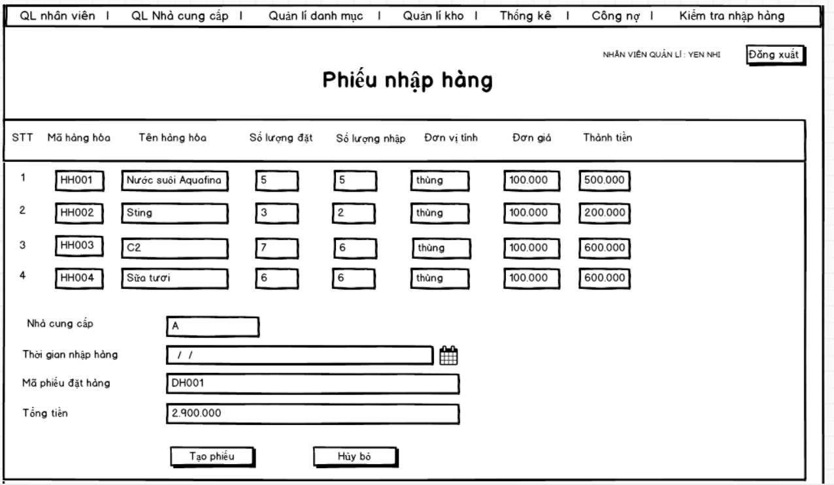

1. Danh sách các biến cố

|  |  |  |  |
| --- | --- | --- | --- |
| STT | Điều kiện kích hoạt | Xử lí | Ghi chú |
|  | Chọn ngày nhập hàn | Kiểm tra ngày nhập có sau ngày đặt hay không. Thông báo lỗi nếu không hợp lệ |  |
|  | Chọn nút tạo phiếu nhập hàng | + Hiện ra thông tin chi tiết của phiếu nhập hàng cho người dùng kiểm tra lại thông tin  + Lưu thông tin của phiếu trả hàng vào CSDL |  |
|  | Chọn nút Bỏ qua | + Trở về màn hình chính |  |
|  | Chọn nút đăng xuất | + Đăng xuất thông tin tài khoản |  |

1. Danh sách các thành phần của giao diện

|  |  |  |  |  |  |  |
| --- | --- | --- | --- | --- | --- | --- |
| STT | Tên | Kiểu | Ý nghĩa | Miền giá trị | Giá trị mặc định | Ghi chú |
|  | lbTieuDePN | A_Label | Tiêu đề phiếu nhập hàng |  |  |  |
|  | lbSTT | A_Label | Số thứ tự sản phẩm |  |  |  |
|  | laMaSP | A_Label | Mã sản phẩm |  |  |  |
|  | lbTenHang | A_Label | Tiêu đề tên hàng |  |  |  |
|  | lbSLDat | A_Label | Số lượng đặt hàng |  |  |  |
|  | lbSLNhap | A_Label | Số lượng hàng nhập |  |  |  |
|  | lbDonViTinh | A_Label | Đơn vị tính |  |  |  |
|  | lbDonGia | A_Label | Đơn giá |  |  |  |
|  | lbThanhTien | A_Label | Thành tiền |  |  |  |
|  | dcNgayNhap | A_DateChooser | Ngày nhập |  |  |  |
|  | lbTenNCC | A_Label | Tên nhà cung cấp |  |  |  |
|  | lbMaPhieuDatHang | A_Label | Tiêu đề mã phiếu nhập hàng |  |  |  |
|  | lbTongTien | A_Label | Tổng tiền |  |  |  |
|  | tiSoluongTra | A_TextInput | Nhập số lượng hàng trả |  |  |  |
|  | dcThoiGianNhap | A_TextInput | Chọn thời gian tạo phiếu nhập |  |  |  |
|  | tiMaSP | A_TextInput | Thông tin mã sản phẩm (lấy từ CSDL) |  |  |  |
|  | tiTenSP | A_TextInput | Thông tin tên sản phẩm (lấy từ CSDL) |  |  |  |
|  | TiSLDat | A_TextInput | Thông tin SL đặt hàng (lấy từ CSDL) |  |  |  |
|  | tiDonViTinh | A_TextInput | Thông tin đơn vị tính (lấy từ CSDL) |  |  |  |
|  | tiDonGia | A_TextInput | Thông tin đơn giá(lấy từ CSDL) |  |  |  |
|  | tiThanhTien | A_TextInput | Thông tin thành tiền(lấy từ CSDL) |  |  |  |
|  | btnTaoPhieuTra | A_Button | Tạo phiếu |  |  |  |
|  | btnHuyBo | A_Button | Trở về màn hình chính |  |  |  |